«Утверждаю»
Заместитель директора по УРКГКП «Восточно-Казахстанское училище искусствимени народных артистов братьев Абдуллиных» Управления образования ВКО
______Миськив О.Н.

Ашық сабақтың әдістемелік әзірлемесі
Методическая разработка открытого урока
Мамандық /Специальность: 02151000 –«Народное художественное творчество» (по видам )
Біліктілігі /Квалификация: 4S02151004 –Музыкальный руководитель детского коллектива, преподаватель
Пәнатауы/ Наименование дисциплины: Специальный инструмент (Аккордеон)
Курс, группа: студент – Иванская Карина, 2 курс, группа МР.
Сабақ тақырыбы /Тема урока: «Работа над художественным образом произведения».
Оқытушылар / Преподаватель: Тишкина Людмила Александровна.

Өскемен қ./г. Усть–Каменогорск 2023ж./г.
- Общие сведения
Учащаяся 2 курса: Иванская Карина. Специальность «Музыкальный руководитель».
- Цель: Научиться раскрывать художественный образ произведений.
- Задачи:
Образовательная – работа над художественным исполнением, научить раскрывать замысел произведения, освоение и накопление игровых навыков на инструменте.
Воспитательная – воспитывать творческое отношение к работе над исполнением музыкального произведения, техническим развитием.
Развивающая – Развить умение слушать и понимать исполняемое произведение, развить воображение, мышление, память, чувство ритма.

- В результате обучения (РО1) на уроке обучающийся должен научиться владеть разнообразными штрихами и динамическими оттенками.
- В результате обучения (РО2) на уроке обучающийся должен научиться слушать и понимать исполняемое произведение, применять соответствующие штрихи и динамику при создании художественного образа произведения.

Критерии оценки результативности работы обучающегося:
- на «5» - Точное и выразительное исполнение произведения, слуховой контроль собственного исполнения, яркое динамическое разнообразие, единый темп.
- на «4» - Исполнение произведения с небольшими ошибками, недостаточный слуховой контроль собственного исполнения, попытка передачи динамического разнообразия, единство темпа.
- на «3» - Не точное исполнение произведения, слабый слуховой контроль исполнения, однообразие и монотонность звучания, темпо-ритмическая неорганизованность.
- Тип урока: Открытый урок-практикум, комбинированный.
- Основные методы и приёмы обучения: Словесные, практические, и наглядные.
- Технологии:
Коучинговый подход
Метод критического мышления «Синквейн».
Рефлексия в заключительной части.

- Техническое оснащение: Два аккордеона, ноты, пульт, стулья, интернет ресурсы, аудиозаписи.

Структура урока:
1 часть – организационная;
2 часть – проверка домашнего задания;
3 часть – работа над новым материалом;
4 часть – закрепление изученного материала на уроке;
5 часть – итог урока;
6 часть - Рефлексия и самооценка обучающегося.
7часть - формулировка домашнего задания

Ход урока
1 часть - организационная
Добрый день, дорогие слушатели! Сегодня состоится открытый урок по теме: «Работа над художественным образом произведения». Проведёт его преподаватель отделения «Русских народных инструментов» Тишкина Людмила Александровна, с учащейся 2 курса, отделения «Музыкальный руководитель – Иванской Кариной.
Развитие у ученика художественного образа при игре на инструменте музыкальных произведений – одна из самых важных задач для педагога-музыканта. При работе над художественным образом музыкального произведения, основной задачей педагога является развить ряд способностей у учащегося способствующих его «увлечённости» при игре. К ним относятся – творческое воображение и творческое внимание. Воспитание творческого воображения имеет целью развитие его ясности, гибкости, инициативности. Способность ясно, рельефно представить себе художественный образ, характерна не только для исполнителей, но и для писателей, композиторов, художников.

На нашем уроке будут представлены формы и методы работы на уроке специального инструмента по раскрытию художественного образа произведения на примере песни «Тёмная ночь» Н. Богословского.
Подготовка игрового аппарата:
•игра гамм G-dur, e-moll правой рукой разными штрихами: legato, staccato; арпеджио, аккорды правой рукой в медленном темпе;
•игра гамм G-dur, e-moll левой рукой;
•игра гамм G-dur, e-moll двумя руками.

2 часть – проверка домашнего задания
•анализ домашней работы - устный отчет о проделанной домашней работе: какие задачи были поставлены перед учащимся, что удалось сделать, а что не совсем получилось, почему? Какие сложности встретились при выполнении; проверка домашнего задания – целостное проигрывание пьесы двумя руками «Тёмная ночь» с выполнением раннее поставленных задач:
1.производить смену меха в указанных местах нотного текста;
2.точно выполнять аппликатурные требования – соблюдать выставленные над нотными знаками пальцы;
3.точно выдерживать все длительности;
4.держать единый темп исполнения;
5.добиться безостановочной игры двумя руками, при этом точно соблюдая нотный текст.
3 часть - работа над раскрытием художественного произведения
Постановка цели урока – Для того, чтобы научиться раскрывать замысел произведения, т.е. художественный образ, нужно понять, что это такое, и с помощью каких средств раскрывается замысел произведения. Поэтому цель нашего урока – вывести понятие «художественный образ», и научиться, используя средства музыкальной выразительности, раскрывать его.
Педагог: - Скажи пожалуйста Карина, какими способами мы рисуем художественный образ музыкального произведения? Как набор звуков превращается в музыку?
Учащаяся: - На уроке музыкально-теоретического цикла мы проходили средства музыкальной выразительности. Их несколько.
Педагог: - Хорошо. Давай посмотрим на схему и разберемся, что входит в это понятие «средства музыкальной выразительности» Читай.
Учащаяся: - мелодия, темп, ритм, динамика, штрихи, регистр, лад.
Педагог: - Совершенно верно. Ещё я думаю, нужно отметить, что исполнитель играет большое значение в интерпретации произведения. Как ты думаешь?
Учащаяся: - Думаю, имеет значение, потому что я ведь создаю свой образ, когда играю.

Применение метода критического мышления «Синквейн»

Педагог: Чтобы нам найти самое важное в нашей теме сегодняшнего урока и сделать краткий вывод, давай попробуем составить стихотворение из 5 строк без рифмы.
Например: Ответ учащейся:
- Образ (тема)
- Лирический, эпический (описание темы в двух словах)
- Чувствует, переживает, волнуется (описание действия)
- Совокупность выразительных средств в музыке (отношение автора к данной теме)
- Представление (синоним) (к 1-му слову)

Методы работы над пьесой «Тёмная ночь» Н. Богословского
•целостное проигрывание пьесы преподавателем;
•анализ исполнения: ответы ученика на вопросы педагога:

Педагог: - как ты думаешь, о чем это произведение?
Учащаяся: - Эта песня о любви и о том, что его волнует и тревожит.
При диалоге возможно использовать картины, рисунки, помогающие понять смысл произведения.
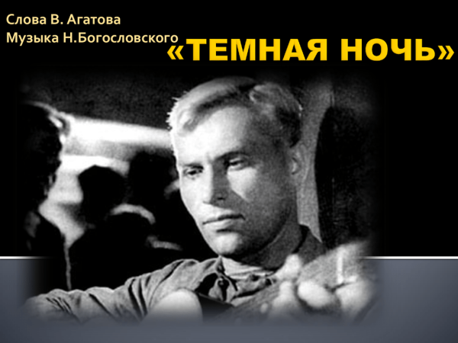

Педагог: Знаешь ли ты слова песни?
Учащаяся: - Да, мне знакомы слова из к/ф «Два бойца»
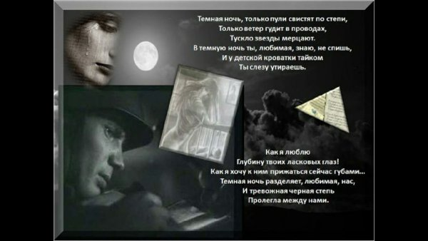

Педагог: что помогло понять, о чем это произведение? Какие средства музыкальной выразительности использовал композитор?
Педагог: Какой темп в этом произведении? Динамика, штрихи, характер аккомпанемента?
Педагог: - Попробуй объяснить, что же такое «художественный образ»?
•После ответов ученика на вопросы следует приступить к работе над художественным образом пьесы «Тёмная ночь».
Методы работы
1.детальный показ педагога на инструменте – проигрывание каждой партии отдельно;
2.игра в ансамбле с педагогом;
3.работа над фразировкой: определение кульминации в каждой фразе, графическое изображение динамики в нотах, пропевание мелодии, показ педагога на инструменте; метод игры-сравнения (сравнивается игра педагога и ученика, анализ)
4.работа над ритмом: игра со счётом вслух, прохлопывание ритма каждой партии, работа над трудными ритмическими местами;
5.работа над штрихами – добиться в партии правой руки связной, плавной игры, а в партии левой руки – добиться чёткости аккомпанемента (игра отдельными руками);
6.работа над единым темпом исполнения – игра под метроном;
7.при возникновении трудностей при соединении следует вернуться к работе отдельными руками уточнить нотный текст, аппликатуру, смену меха.
4 часть – Закрепление навыков, полученных на уроке
Целостное проигрывание пьесы учащейся двумя руками с точным выполнением поставленной задачи – при игре раскрыть художественный образ произведения. Анализ собственного исполнения с указанием положительных и отрицательных сторон при игре пьесы.
5 часть - Итог урока
Учащаяся справилась с поставленными перед ней задачами: постаралась при игре передать художественный образ произведений, научилась самостоятельно анализировать собственное исполнение, находить ошибки, трудности в исполнении и искать пути их преодоления. Студентка поняла, что для того, чтобы произведение звучало, не достаточно точно выучить нотный текст, нужно много внимания уделять работе над динамикой, фразировкой, ритмом, штрихами, т.е. над средствами музыкальной выразительности. В дальнейшем планируется и самостоятельная работа учащейся по раскрытию художественного образа произведения.
6 часть – Рефлексия содержания материала и самооценка обучающегося.
Подведём итог нашей сегодняшней работы:
-«Карина, как ты считаешь, с какими задачами мы справились, а с какими нет?»
-«На уроке я научилась слушать и понимать исполняемое произведение».
-«Разобрали ли мы с тобой, какие средства музыкальной выразительности использует композитор для создания художественного образа музыкального произведения?
-«Мне теперь понятно, что композитор всегда представляет какими средствами музыкальной выразительности он «нарисует» образ произведения!
-«Что было особенно важным или приятным для тебя в процессе выполнения задания?»
-«Ответ учащейся»
-«Что нового ты узнала на уроке»
-«Ответ учащейся»
«Понравился ли тебе такой метод работы на уроке?»
«Ответ учащейся»
-«Было ли тебе комфортно?»
- Ответ учащейся
7 часть – формулировка домашнего задания
Домашнее задание: закрепление навыков, полученных на уроке – целостное проигрывание пьесы наизусть, с учётом всех замечаний, добиваться изящного, грациозного исполнения, соблюдая оттенки. Выдерживать единый темп, передать личное, творческое отношение в восприятии произведения.
Данные методы, использованные при работе над раскрытием художественного образа на примере произведения "Тёмная ночь", можно использовать при работе в других произведениях. Такие методы работы над произведением помогают студенту в дальнейшем самостоятельно работать над раскрытием художественного образа в произведениях.

